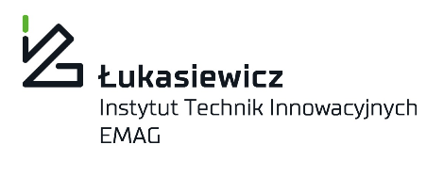

dotyczy postępowania o udzielenie zamówienia publicznego o nazwie:
„Bezgotówkowy zakup paliw płynnych, płynów eksploatacyjnych, akcesoriów samochodowych oraz usług mycia i odkurzania pojazdów i innych usług dla wybranych Instytutów Sieci Badawczej Łukasiewicz”
w trybie przetargu nieograniczonego, na zasadach określonych dla postępowań powyżej kwot określonych w art. 3 ustawy z dnia 11 września 2019 r. – Prawo zamówień publicznych (Dz. U. z 2021 r., poz. 1129 ze zm.)

ZNAK SPRAWY: ZPI.2610.5.2021

Zamawiający:
Sieć Badawcza Łukasiewicz - Instytut Elektrotechniki
ul. M. Pożaryskiego 28 04-703 Warszawa
Numer telefonu: +48 22 11 25 205
Godziny pracy: 08:00-16:00
Adres poczty elektronicznej: zamowienia@iel.lukasiewicz.gov.pl
Zamawiający, został wyznaczony w trybie art. 37 ust. 2 i 4 oraz art. 38 ust. 1 z dnia 11 września 2019 r. Prawo zamówień publicznych (tekst jedn. Dz.U. 2021 r. poz. 1129 ze zm.) jako Pełnomocnik upoważniony do przeprowadzenia niniejszego postępowania w imieniu i na rzecz:
Sieć Badawcza Łukasiewicz – Instytut Technik Innowacyjnych EMAG ul. Leopolda 31, 40-189 Katowice

Postępowanie prowadzone jest poprzez bezpłatną Platformę Zakupową, dostępną pod adresem https://iel.ezamawiajacy.pl.

Dokumenty zamówienia dostępne są pod linkiem:
Link to postępowania: https://iel.ezamawiajacy.pl/pn/iel/demand/notice/public/48881/details

